лекция 9

9 УПРАВЛЕНИЕ ДОРОЖНЫМ СТРОИТЕЛЬСТВОМ

9.1 Структура дорожно-строительных организаций. Классификация предприятий в дорожном хозяйстве.

Наряду с промышленностью, сельским хозяйством и транспортом строительство относиться к числу основных отраслей обеспечивающих создание новых, расширенние и реконструкцию дейструющих основных фондов. Составной частью строительной отрасли является дорожное хозяйство, которое предусматривает строительство новых автомобильных дорог, реконструкцию, ремонт и содержание действующих дорог.
3 слайд
К дорогам предьявляются определенные технико-экономические требования, благоустроенная сеть дорог должна обеспечивать безопасность и удобство движения автотранспорта, экономическое развитие используемого автомобильного транстпорта, по возможности минимизировать время перевозки груза и пассажиров, снижение транспортных издержек, уменьшить негативное влияние автомобильного транстпортана прилегающих к дороге территории.
Автомобильные дороги как элемент производственной инфраструктуры находятся в непосредственном использовании и влияют на экономику всех отраслей в промышленности и народном хозяйстве в целом, особенно большое значение дороги имеют в сельском хозяйстве. Задача специалистов дорожников состоит в том, чтобы через создание развитой сети дорог и поддержание её важного эксплуатационного состояния обеспечивающий экономический рост государства.
4 слайд
К основным задачам дорожного строительства относятся:
- поддержание дорог на всех направлениях дорожно-транспортных коридоров на высоком техническом уровне, обеспечивающем повышение их несущей способности до 13 т на одиночную ось;
- повышение технического уровня республиканских дорог, дорог, соединяющих Астаны с областными центрами, реконструкция наиболее грузонапряжённых участков;
- строительство обходов крупных городов с целью разгрузки их от интенсивного грузового транзитного транспорта и улучшения экологической обстановки;
- улучшение транспортно-эксплуатационного состояния республиканских дорог с доведением показателя ровности до требуемого значения;
- развитие местных автомобильных дорог;
- обеспечение перестройки мостов и путепроводов на автомобильных дорогах в соответствии с новыми нормативными требованиями;
- строительство новых объектов придорожного сервиса;
- повышение качества дорожных работ и снижение их стоимости на основе внедрения достижений научно-технического прогресса и дорожностроительной индустрии.
Реализация этих задач напрямую связана с деятельностью предприятий транспортного строительства, а именно организаций дорожного хозяйства. Производственные возможности дорожно-строительных организаций часто не отвечают тем задачам, которые ставит перед ними современный этап развития экономики. Во многом это связано с тем, что дорожно-строительный комплекс на региональном уровне представлен конгломератом разнородных хозяйственных структур: государственных, средних и мелких частных предприятий, которые производственно и организационно слабо связаны между собой.
Более того, остается высокой степень неопределенности функционирования и развития организаций транспортного строительства.
Меняются цены на дорожно-строительные материалы и конструкции, транспортировку и эксплуатацию дорожно-строительных машин, механизмов и оборудования, перевозку рабочих на объект, командировочные расходы при выполнении работ в других регионах и на отдаленных объектах, появляются новые виды затрат. К ним относят: плату за землю, новые виды налогов и сборов, различные виды страхования, затраты на получение исходных данных, технических условий, согласований, проценты за кредит и др.
МЕНЕДЖМЕНТ
В последнее время понятие «менеджмент» достаточно быстро и прочно вошло в современный отечественный экономический лексикон, став по своей сути аналогом понятия «управление». Термин «менеджмент» многие полностью отождествляют с понятием «управление», считая введение слова «менеджмент» лишь данью моде. В настоящее время понятия «менеджмент» и «управление» чаще всего используются как понятия идентичные, взаимозаменяемые. Однако понятие «управление» более широкое. В фундаментальном смысле «управление» − это всеобщая человеческая деятельность, являющаяся неотъемлемым элементом большинства видов труда, даже если в отношении их данный термин не употребляется.
5 слайд
Предприятие, его задачи и основные признаки
Предприятие (организация) – это группа людей, деятельность которых сознательно координируется для достижения значимой для всех членов группы общей цели или целей. Объединение людей может считаться организацией при наличии следующих обязательных признаков:
− не менее двух людей, объединенных в группу и считающих себя частью этой группы;
− одной или нескольких целей, которые принимаются членами группы в качестве общих;
− членов группы, которые сознательно трудятся вместе, чтобы достичь значимой для всех членов группы одной или нескольких целей.
Предприятие – это система, представляющая собой некую целостность, состоящую из взаимосвязанных и взаимозависимых частей, каждая из которых вносит свой вклад в достижение целей.
Предприятие – основная первичная хозяйственная единица в экономической системе, достигающая своих целей путем изготовления и реализации изделий и услуг.
Главная цель предприятия – получение max прибыли в долгосрочной перспективе.
Задачи предприятия – конкурентоспособность продукции, обновление продукции, повышение эффективности производства, ускорение НТП (научно-технический прогресс), освоение новой техники и усовершенствование выпускаемой продукции, социальное развитие коллектива и формирование современной материальной базы в социальной сфере, создание благоприятных условий для труда, охраны и улучшения окружающей среды, социальная справедливость и самоуправление трудового коллектива.

Все хозяйствующие организации являются открытыми системами. Они не могут существовать автономно, закрыто. Для осуществления их деятельности необходимо взаимодействие с внешней средой и получение из нее ресурсов в виде рабочей силы, капитала, оборудования, сырья, энергии, информации и т.д. Ресурсы с помощью соответствующих технологий перерабатываются, преобразуются в продукцию и услуги, передаваемые во внешнюю среду (рис. 9.1.1 6 слайд). Таким образом, в любой организации реализуются три ключевых процесса: получение ресурсов из внешней среды, производство продукта и передача его во внешнюю среду.
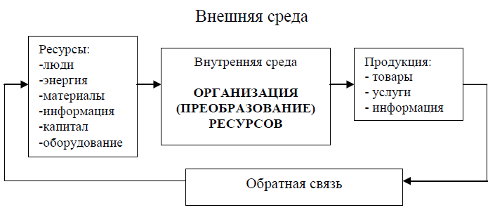
Рис. 9.1.1 – Предприятие как открытая система
Внешняя среда – это связи предприятия с другими системами народного хозяйства.
Задача любой организации заключается в том, чтобы реализовать возможности внешней и внутренней среды. Возможности возникают, исчезают, приводят к появлению новых возможностей. Организации должны постоянно реагировать на появление новых возможностей, быть адаптивными, гибкими и подвижными, чтобы суметь их реализовать.
Все организации отличаются друг от друга (масштабами, организационно-правовыми формами, методами управления, технологиями и т.д.).

Классификация предприятий
Классификация по формам собственности: частные; коммунальные; государственные.
Классификация по формам государственности: республиканские и коммунальные.
Классификация по организационным формам: хозяйственные товарищества; общества (акционерное, открытые, закрытые, общества с ограниченной или дополнительной ответственностью); производственный кооператив; унитарное предприятие.
Классификация по участию иностранного капитала: совместные предприятия; зарубежные; иностранное.
Существует классификация по характеру воздействия на предмет труда, по экономическому назначению продукции, по характеру технологических и производственных процессов, по времени работы в течение года, по размерам (крупные, средние, малые), по степени специализации, по степени автоматизации и механизации.
7 слайд
Структура – устройство какой-либо системы, строение предприятия, организации, аппарата управления; состав и соотношение внутренних звеньев организации, т. е. отделов, служб, цехов, лабораторий и других подразделений, составляющих единый хозяйственный объект.
Общая структура – комплекс производственных подразделений, обслуживающих работников, организационных звеньев управления; их количество, взаимосвязи и соотношения зависят от размера производственных площадей, численности работников, пропускной способности (производственной мощности).
Производственная структура – совокупность основных, вспомогательных, обслуживающих производств, производственных предприятий, а также участки, хозяйства, отделы, службы, входящие в их состав.
8 слайд
Производственная структура ДСО показана на рис. 9.1.2.
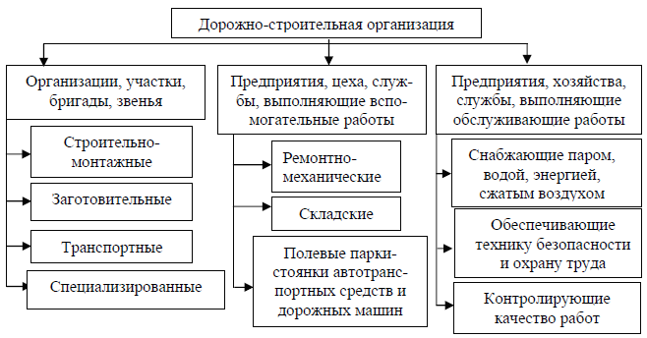
Рис. 9.1.2 – Производственная структура ДСО
До 80 % общего объёма дорожно-строительных материалов выпускается производственными предприятиями, которые находятся на балансе ДСО. Они осуществляют выпуск бетонных и битумоминеральных смесей, конструкций из сборного железобетона и дерева, фракционирование щебня, гравия и песка, переработку шлаков и отходов горнорудной и металлургической промышленности.
Строительство, реконструкция, ремонт и содержание дорог обеспечиваются материалами и конструкциями главным образом за счёт своей собственной производственной базы, которая включает формы различного назначения: производственные, вспомогательные и обслуживающие.
Производственная база предприятий дорожной отрасли представлена на рис. 9.1.3.
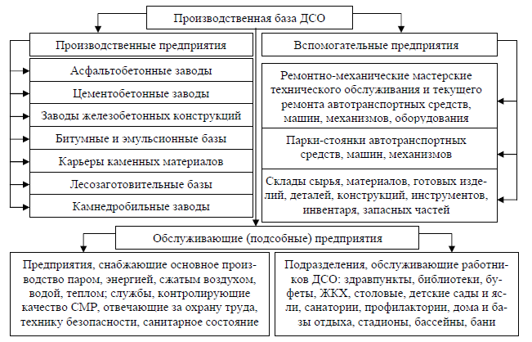
Рис. 9.1.3 – Производственная база ДСО
Организационная структура дорожного предприятия представляет собой организационную форму, в которой реализуется процесс управления строительным производством. Она определяет взаимодействие элементов подсистемы управления (подразделений аппарата управления, отделов, служб, отдельных должностных лиц), их взаимозависимости и взаимосвязи; базируется на формальных взаимоотношениях её членов; содержит информацию о природе функционирования организации, демонстрирующей управленческую иерархию (число уровней управления и количество элементов на каждом уровне); устанавливает, кто перед кем отчитывается, кто за что отвечает; показывает основные виды разделения труда, возможность его специализации.
Организационная структура как упорядоченная совокупность служб, отделов и подразделений, управляющих деятельностью дорожной организации, с их взаимосвязями и соподчинением показана на рис. 9.1.4.
Типы организационных структур управления предприятием:
- линейные;
- функциональные;
- линейно-функциональные;
- линейно-штабные, штабные;
- комбинированные и др.
Рассмотрим кратко каждую из представленных структур управления. Слайды
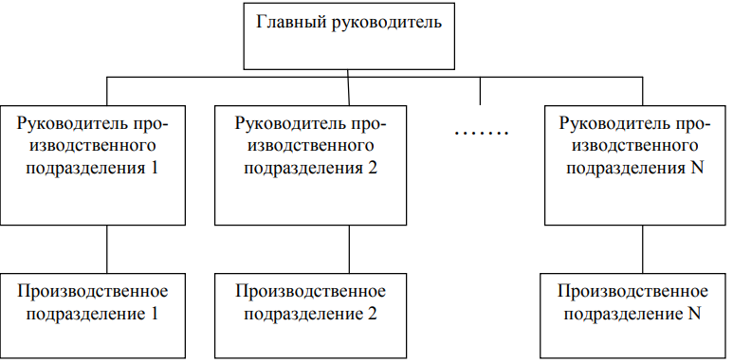
Рис. 9.1.4 – Линейная структура управления предприятием
Первой исторически сложившейся структурой на предприятиях была линейная структура управления. Линейная структура управления характеризуется наличием только линейных связей и звеньев управления. Каждое управленческое звено в такой структуре имеет одного руководителя и несколько подчиненных звеньев. При этом число руководителей (звеньев управления) в основном совпадает с числом управляемых объектов (производственных подразделений) предприятия (рис. 9.1.4).
Каждое звено управления в линейной структуре наделено полнотой власти, что обеспечивает наиболее полное соблюдение принципа единства распорядительства и персональной ответственности (подчиненный получает указания только от одного лица − своего непосредственного руководителя и перед ним же отчитывается).
Линейные структуры выражают иерархические связи между вышестоящими и подчиненными подразделениями, которые способствуют выполнению основных целей организации. К ним наиболее близка структура небольших строительных участков. Как правило, это многоступенчатая структура, она эффективна в том случае, когда число задач невелико, а задачи эти несложные и могут быть решены в ближайшей вышестоящей инстанции (например, начальником управления). Линейная структура управления показана на рис. 9.1.5.
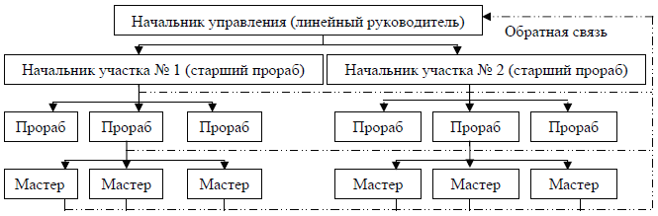
Рис. 9.1.5 – Линейная структура управления
Достоинства линейных структур управления:
- непосредственное воздействие руководителя на управляемое звено;
- единство распорядительства;
- согласованность управленческих воздействий;
- чёткое распределение обязанностей и полномочий;
- строго вертикальное направление обмена информацией;
- оперативность в принятии решений;
- личная ответственность за конечные результаты деятельности;
- простота управления (один канал связи), построения и применения.
Недостатки линейных структур:
- отсутствие звеньев по планированию и подготовке решений;
- затруднённость связей между подразделениями одного уровня;
- концентрация власти в управляющей «верхушке» и высокие требования к руководителю, который должен быть всесторонне подготовлен для того, чтобы обеспечить эффективное руководство производством (необходимость обращения по всем вопросам к руководителю, который должен «знать всё», создаёт опасность принятия неквалифицированных решений);
- перегрузка информацией управленцев среднего уровня из-за обилия контактов с подчинёнными и вышестоящими структурами;
- увеличение времени для передачи информации, что снижает оперативность управления;
- жёсткая структура, плохо приспособленная к адаптации;
- ограничение инициативы руководителей низшего звена;
- ограниченность применения.
При линейной структуре управления нижестоящее звено (подразделение, работник) полностью подчинено одному вышестоящему руководителю. Такая схема предельно эффективна, но требует от руководителя глубокого профессионализма и практически недостижимого уровня компетенции во всех вопросах, по которым он принимает решения.
При использовании линейных схем управления создается огромный аппарат, подготавливающий проекты решений, а лицо, принимающее решения, во все большей степени становится заложником своего аппарата. Чтобы избежать негативных последствий, излишней концентрации права принятия решений, приходится:
- делегировать значительную часть полномочий нижестоящим звеньям (сохраняя при этом за высшим руководством право контроля и оценки качества принимаемых низшим звеном управленческих решений);
- создавать при высшем звене управления специализированные отделы, которым соответствуют аналогичные службы (узкие специалисты) в составе обособленных структур, что является типичным для функциональных структур управления.
Указанные недостатки линейной структуры управления привели к появлению функциональной структуры управления.
11 слайд
Функциональная структура управления основана на разделении труда в аппарате управления, здесь появляются функциональные звенья и функциональные связи. В данной структуре управленческие звенья специализируются на выполнении обособленных функций управления и осуществляют руководство производственными подразделениями по вопросам, входящим в их компетенцию (рис. 9.1.6).
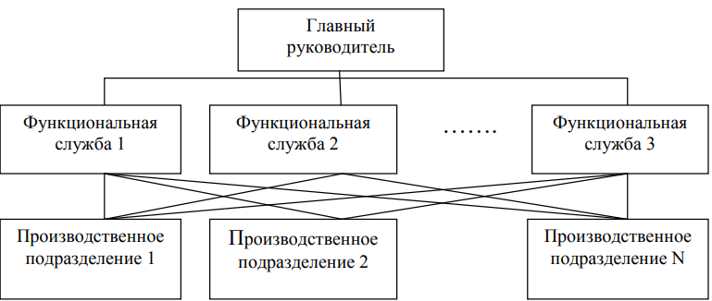

Рис. 9.1.6 – Функциональная структура управлением предприятием
Функциональные структуры предусматривают деление работ по функциям (рис. 9.1.7). В них есть компетентные звенья, специализирующиеся на производстве, планировании, снабжении и т. д. Решения, подготовленные этими звеньями, носят рекомендательный характер.
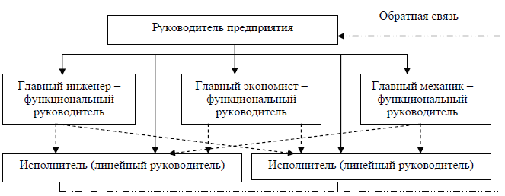
Рис.9.1.7 – Функциональная структура управления
Достоинства функциональной схемы управления:
- использование знаний опытных и высококвалифицированных специалистов, что повышает эффективность управления;
- ускорение процесса движения информации;
- повышение оперативности управления;
- стимулирование деловой и профессиональной активности;
- упрощение функциональной деятельности линейных руководителей.

К недостаткам функциональной структуры управления можно отнести затруднение координации работ из-за усложнения согласованности распоряжений и очерёдности их выполнения, а также двойное подчинение. В чистом виде такие структуры встречаются редко.
Сравнение линейной и функциональной структур управления позволяет выявить их диаметрально противоположный характер: достоинства одной структуры управления являются недостатками другой и наоборот. Отсюда очевидно стремление к объединению этих структур с целью закрепления достоинств каждой и исключения присущих им недостатков.
12 слайд
Линейно-функциональные структуры (рис. 9.1.8) нашли широкое применение. Они наиболее эффективны в стабильной среде, содействуют эффективному производству стандартизированной продукции, обеспечивают экономию управленческих расходов, опираются на преимущества функциональной специализации и высокую компетентность, и ответственность линейных руководителей. По такой схеме управления работают практически все организации дорожной отрасли.
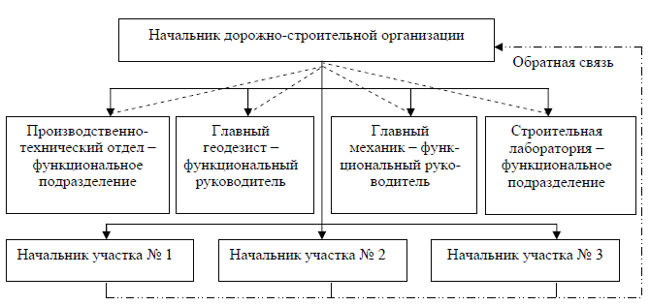
Рис.9.1.8 – Линейно-функциональные структуры управления
При линейно-функциональном управлении в подчинении у главного руководителя, так же как и в функциональной структуре, создается ряд функциональных служб. Однако в отличие от чисто функционального управления эти службы утрачивают права принятия решений и распорядительства по отношению к производственным подразделениям.
Руководство этими подразделениями осуществляют линейные руководители, а функциональные звенья лишь помогают им в решении отдельных задач силами своих специалистов (рис. 9.1.9).
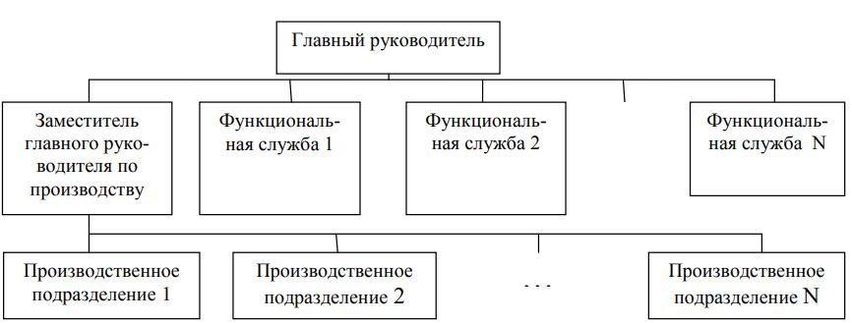
Таким образом, в линейно-функциональной структуре принимают решения и доводят их до нижестоящих подразделений линейные руководители. Функциональные же звенья управления осуществляют методическое обеспечение процесса управления – разработку инструкций, правил, технологических карт, смет, нормативов и других рекомендаций. Руководители функциональных служб, формально не обладая распорядительными правами, воздействуют на производственные подразделения через вышестоящего линейного руководителя. Линейно-функциональная структура является более прогрессивной по сравнению с чисто линейными или функциональными структурами, поскольку обладает достоинствами той и другой структур и исключает их недостатки.
Достоинство линейно-функциональных структур: используется принцип единоначалия, функциональные руководители лишены права давать распоряжения нижестоящим подразделениям, но проявляют компетентность и профессионализм в принятии решений, что освобождает линейных руководителей от необходимости анализа проблем.
Недостатки данной структуры:
- нечётко установлена ответственность начальников подразделений, так как тот, кто выносит решение, как правило, не участвует в его реализации;
- отсутствие тесных взаимосвязей между структурными подразделениями по горизонтали;
- чрезмерно развита система подчинения по вертикали (наблюдаются излишняя централизация власти, конкуренция и конфликты при распределении ресурсов).
Штабные структуры подготавливают решения и информацию для руководителей фирмы. Основное различие между линейными и штабными структурами состоит в том, что линейные непосредственно отвечают за достижение целей фирмы, а штабные такой ответственности не несут (они лишь оказывают помощь линейным руководителям).
Например, в тресте функционирует аппарат управления, являющийся штабом управляющего, который осуществляет линейное руководство ПХД всех подразделений. В таких структурах принимаемые решения являются более квалифицированными, но процесс их выработки и принятия затягивается из-за необходимости согласования между различными звеньями.
В линейно-штабных структурах управления основой являются линейные. При каждой из них создаётся штаб, состоящий из функциональных специалистов, что позволяет создать условия для чёткой и однозначной ответственности линейных органов, используя квалификацию и знания работников штаба. Линейно-штабная схема управления представлена на рис. 9.1.10.
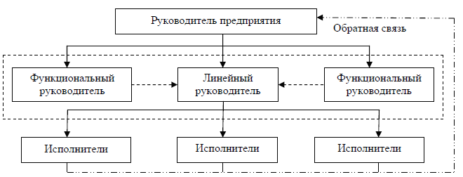

Рис. 9.1.10 – Линейно-штабные структуры управления
Штабы готовят рекомендации, предложения и проекты для линейных руководителей и непосредственно им подчиняются. Линейный руководитель рассматривает и утверждает эти рекомендации, а на их основе принимает собственное управленческое решения.

